

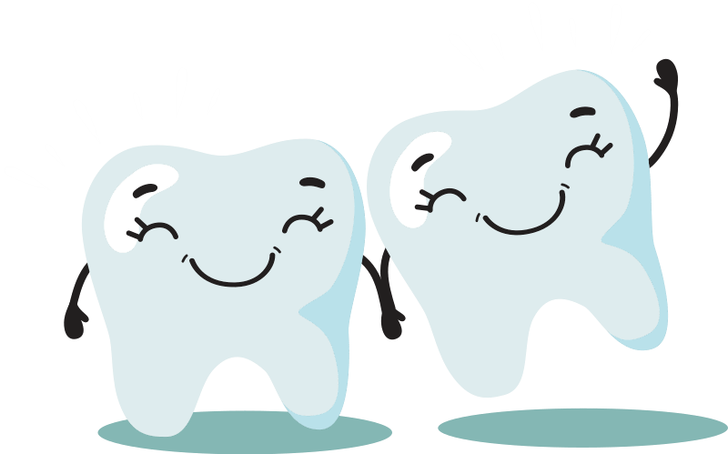
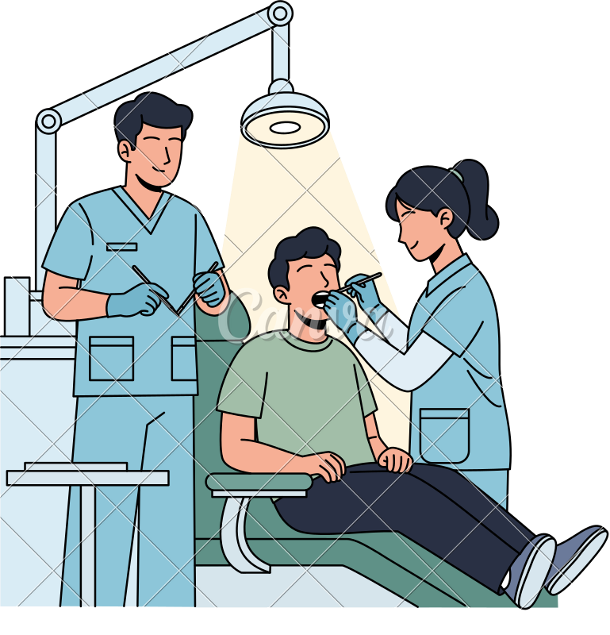

MAE IECHYD Y GEG YN BWYSIG
Gwên Iach am Oes
Nid yw ceg lân ac iach yn amddiffyn eich dannedd yn unig; mae'n eich helpu i deimlo'n hyderus, yn gyfforddus, ac yn rhydd o boen bob dydd.
Dyma sut allwch chi wneud gwahaniaeth go iawn:
1.Brwsiwch eich dannedd y peth olaf cyn mynd i'r gwely ac unwaith eto yn ystod y dydd gan ddefnyddio past dannedd fflworid. Ar ôl brwsio, poerwch, does dim angen rinsio. Mae hyn yn cadw'r fflworid i weithio'n hirach.

- Ni all brwsys dannedd gyrraedd pobman. Mae glanhau rhwng eich dannedd yn tynnu plac sy'n achosi problemau a thyllau yn y deintgig. Rhowch gynnig ar fflos neu frwsys rhwng y dannedd i gadw'r ardaloedd anodd eu cyrraedd yn lân.


- Cadwch ddiodydd pefriog ac asidig ar gyfer amseroedd bwyd yn hytrach na'u sipian drwy gydol y dydd. Yn ogystal, mae deiet cytbwys yn bwysig, ond ceisiwch gyfyngu ffrwythau i amseroedd prydau bwyd. Mae hyn yn rhoi cyfle i'ch dannedd adfer ac mae'n lleihau difrod.

- Newidiwch i ddŵr plaen neu ddŵr pefriog heb flasrhwng prydau bwyd. Mae'n torri syched heb niweidio'ch dannedd.
- Dewiswch de neu goffi heb siwgr. Mae hwn yn ddewismwy diogel bob dydd.
Argymhellir cyngor pellach wedi'i deilwra gan weithiwr gofal iechyd y geg proffesiynol.

Dechreuwch
heddiw, byddw chi'n
ddiolchgar yn y dyfodol

Am ragor o wybodaeth
https://www.gov.uk/government/publications
/delivering-better-oral-health-an evidence-based-toolkit
-for-prevention

I gofrestru gyda Deintydd yng Nghymru ewch i:
https://www.gov.wales/finding-nhs-dentist-wales-
easier-new-digital-portal

